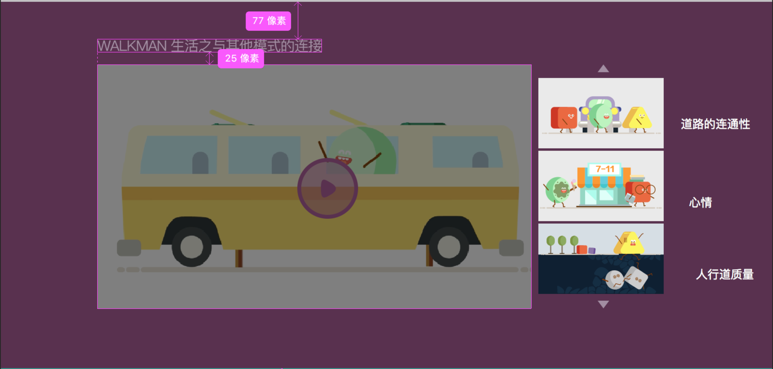

视频播放顺序为：

1. WALKMAN生活之与其他模式的连接
2. WALKMAN生活之道路的连通性
3. WALKMAN生活之路径环境
4. WALKMAN生活之心情
5. WALKMAN生活之道路的舒适性
6. WALKMAN生活之人行道质量
7. WALKMAN生活之道路的安全性
8. WALKMAN生活之道路的娱乐性

（／＊红色是10号前全部完成的视频，黑色是预计18号前视频完成＊／）